**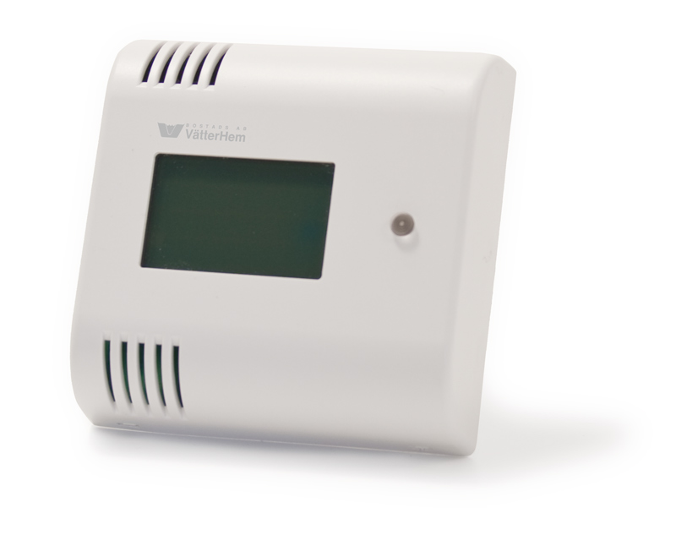TEMPERATURGIVARE MED RUMSDISPLAY I 5600 LÄGENHETER**

**Elvaco AB vann en offentlig upphandling under hösten 2009 för leverans av individuell mätutrustning i 5600 lägenheter, totalt ca 17 000 mätpunkter. Det är Vätterhem Bostads AB i Jönköping som ligger i framkant och skall mäta el, vatten och temperatur i lägenheterna. Temperaturgivaren skall förbättra kunskapen och kvalitetssäkra boendeklimatet för hyresgästerna.**

Utrullningen av projektet är i full gång och i skrivande stund har 4500 mätpunkter tagits i drift.

*”Vi är mycket stolta över att vara först i Sverige att leverera M-Bus temperaturgivare med rumsdisplay i den här omfattningen. Vi ser att vår givare är ett ekonomiskt försvarbart alternativ till de mer avancerade Home-Display produkterna som finns på marknaden idag.”* berättar David Vonasek, VD på Elvaco AB.

Utöver temperaturgivare levereras även en komplett infrastruktur för individuell mätning inklusive centralsystem. Kommunikation till mätpunkter sker via standard M-Buskommunikation och transporteras till centralsystemet med TCP/IP. Mätsystemet uppfyller på alla punkter de riktlinjer som redovisas i Chalmers EnergiCentrums utredning på uppdrag av SABO om individuell mätning och debitering i flerbostadshus.

*”För Bostads AB VätterHem är det en självklarhet att använda ett fast M-busnät för insamling av mätvärden för hushållsel, varmvatten samt att använda en temperaturgivare som referensmätare för att kunna hålla rätt temperatur i lägenheten. Vi är också övertygade om att Elvacos mjukvara Metering för insamling av mätvärden kommer att bli mycket bra för oss.”* berättar Mats Björklund, Projektledare Vätterhem Bostads AB.

I projektet ingår även leverans av varm- och kallvattenmätare från Itron Sweden AB. Mätarna som levererats är utrustade med standard M-Buskommunikation.

”*Itron Sweden AB är väldigt glada som fått möjligheten att leverera mätare till Vätterhem i Jönköping. Vattenmätarna kommer från Itron’s fabrik i Oldenburg/Tyskland. Lägenhetsmätning har funnits i Tyskland sedan många år där Itron varit en naturlig leverantör till marknaden. Itron Sweden AB ser med tillförsikt fram emot att lägenhetsmätning i Sverige kommer att utvecklas i positiv riktning.*” berättar Philip Stening, Itron Sweden AB.

***Elvaco AB*** *utvecklar och levererar standardiserade mätsystem för fjärravläsning av alla typer av M-Busmätare till fastighetsbolag, elnätsbolag samt fjärrvärmebolag.   
Kontaktperson: David Vonasek, 0300-30250. www.elvaco.se*

***Vätterhem Bostads AB*** *är största bostadsbolaget i Jönköping kommun och äger samt förvaltar totalt 8100 lägenheter, ett flertal affärs- och kontorslokaler, serviceanläggningar, förskolor, garage mm.  
Kontaktperson: Mats Björklund, 036-199400.www.vatterhem.se*

***Itron Sweden AB*** *levererar marknadsledande produkter och system till svenska energimarknaden. Itron-koncernen har 8 500 anställda och finns representerade i 130 länder. Itron Inc. i USA är noterat på NASDAQ-börsen. Kontaktperson: Philip Stening,* 08-56200500. www.itron.com

\\intranet.elvaco.se\DavWWWRoot\Resources\Graphical Profile\Logo\Raw\elvaco_200px.jpg

